上海市儿童医院

儿童DDH早期诊断与治疗指导手册制作项目

单一来源采购文件

遴选编号：2024-ETLXQT-010
2024年10月22日

第一章 采购邀请
遴选编号：2024-ETLXQT-010
- 项目概况：
包件号 | 项目名称 | 数量 | 报名链接
01 | 儿童DDH早期诊断与治疗指导手册制作 | 1 |   https://gysgl.shchildren.com.cn:9088/supplier/hospital/visit?pc=33389608-33411016
单一来源采购理由：由于我院儿童DDH早期诊断与治疗指导手册制作项目于2024年9月13日在上海市儿童医院官网发布了遴选公告，截止至开标时间2024年9月24日北京时间14：00，投标有效不足3家，故项目遴选失败。项目于2024年9月29日在上海市儿童医院官网发布了遴选公告，截止至开标时间2024年10月11日北京时间14：00，投标有效不足3家，故项目遴选失败。故邀请两次唯一报名供应商复旦大学出版社有限公司进行单一来源采购。
- 参选人资质要求：
- 参选人为具有合法经营资质的独立法人、其他组织；
- 参选人须具备图书出版许可证；
- 参选人须具备出版物经营许可证；
- 参选人在参加采购活动前三年内，在经营活动中没有重大违法记录，并提交《无重大违法记录承诺书》；
- 参选人未被“信用中国”网站(www.creditchina.gov.cn)列入失信被执行人名单、重大税收违法案件当事人名单。
- 参选文件要求
4.1 报名要求：有兴趣的潜在参选人请于2024年10月22日起至2024年10月29日止每天8：00-16：30（北京时间） 在上海市儿童医院官网中“医疗动态”栏的“招标公示”界面下(https://www.shchildren.com.cn/list/641.html)自行下载遴选文件并按照参选项目对应的二维码或报名链接完成“预约登记”，访问部门请选择“采购中心”。请务必于截至时间前按要求完成“预约登记”，未完成登记的参选人参选将被否决。
4.2 参选文件应包括但不限于如下内容：
- 报价一览表（人民币报价）（格式见第三章）；
- 资格审查响应表（格式见第三章）；
- 符合性审查响应表（格式见第三章）；
- 资格证明文件（格式见第三章）；
- 技术规格偏离表（格式见第三章）；
- 服务方案：包括总体解决方案、实施方案计划、项目管理计划、质量保证计划、项目风险控制措施、服务能力介绍、售后服务方案等（格式自拟）；
- 售后服务承诺书：提供售后服务、服务质量承诺书，请写明服务内容、服务响应时间等（格式自拟）；
- 用户名单：近5年以来参选人承接的同类项目案例的用户名单；
- 参选人认为有必要说明的其他文件。
4.3 参选文件要求
- 密封要求：参选文件须逐页盖公章，须排版胶装且须以档案袋密封,密封处加盖公司骑缝公章,且非格式报价单、开口报价单均无效,不符合以上要求的资料一律作为无效资料处理,不具备参选资格。
- 档案袋封面及参选文件首页须标注清楚参与项目的遴选编号、包件号、项目名称、公司名称、联系人及电话等。
- 参选文件的份数：纸质正本1份，副本1份，盖章电子版1份（全套参选文件正本（加盖公章）：PDF格式扫描件）；电子版文件请按照“遴选编号-包件号-项目名称-公司名称参选文件”命名，单一来源谈判后发送至邮箱liyi@shchildren.com.cn）。
上海市儿童医院-采购中心
地址：上海市普陀区泸定路355号
邮编：200062
电话：021-52974032
联系人：李老师
邮箱：liyi@shchildren.com.cn
- 单一来源谈判时间、地点
所有参选文件务必须排版胶装并按要求以档案袋密封后于2024年10月30日北京时间09:00在上海市泸定路355号住院部503会议室参与单一来源谈判会议，届时须派法定被授权人出席谈判会议。
- 现场递交参选文件要求
携带下列资料的复印件并加盖公章，根据开标时间提前10分钟至上海市普陀区泸定路355号住院部503会议室。
1）提供法定代表人授权书（原件）（递交参选文件专用版,详见附件A）；
2）被授权代表身份证（原件）（务必与递交参选文件专用版授权书中被授权人一致）；
3）档案袋密封完好的全套参选文件正本一份。
<注>未按上述要求提供材料、超过截止时间递交或被授权代表不一致等，参选文件均将被拒收。
- 评审原则及方法
1、单一来源采购文件中凡标有“★”的条款均系实质性要求条款，响应文件中不满足采购文件中加注“★”要求的视为投标无效。
2、本项目根据质量和服务均能满足采购文件实质性响应要求且以合理的成交价格并保证采购项目质量的原则确定成交供应商。

- 付款方式

双方合同签订，甲方收到乙方开具的发票后，支付总金额的50%；乙方设计完毕手册打样，经甲方签字后确认后，支付剩余总金额的50%。

第二章 遴选内容及要求
一、项目概述
1. 项目名称：儿童DDH早期诊断与治疗指导手册项目
2. 服务地点：上海市儿童医院
3. 服务时间：一年
4. ★报价要求：投标人须围绕“制作要求”报出相应单价，并报出单价合计。所有报价均包含设计、编写、绘制、制作、打样、印刷等一切费用，招标人无需额外支付任何费用。本项目最终合同金额按照实际发生数量进行结算，服务期限内产品单价不得变更，且最终合同总额不超过15万元。
二、项目需求
1. 项目内容
制作出版儿童DDH早期诊断与治疗指导手册，并给予配套宣传推广工作。
2. 制作要求
2.1书稿编辑
2.1.1 在编写方面，配合医院完成编写；确保教材具有专家视野，权威解读，论述具有学理性；政治准确、内容准确、知识产权清晰无纠纷；在章节的设计上脉络清晰，内容的表述应简介、准确，便于基层工作人员阅读理解。
2.1.2 在出版方面，书籍内容正文字体不超过宋体4号；确保图片的使用无版权纠纷；提供完整规范的出版服务，包括“三校三审”、图文排版、封面设计等。
▲2.1.3 三审人员由本书责编和具有副高及以上职称的编辑人员组成。
2.1.4 经专家审定后的文稿，提供给三审人员审读；审读后再经过三次校对勘误。
2.1.5 内容编写：组织专业团队进行书籍内容的编写，确保内容的科学性、系统性和实用性。
2.1.6 审稿与修订：邀请业内专家对书稿进行审稿，并根据审稿意见进行修订完善。
2.1.7 美术编辑：富有一定创意，围绕色彩搭配、版面布局等多个方面完成图书的美术设计。
2.1.8 出版印刷：完成书籍的排版、设计、印刷等工作。
2.1.9 宣传推广：通过线上线下多种渠道，对书籍进行宣传推广，扩大书籍的知名度和影响力。
2.2书籍制作：
★2.2.1 开本：32开；
2.2.2 成品尺寸：110*184mm；
2.2.3 总版面字数：70千字；
2.2.4 印张：4；
2.2.5 印数：3000。
2.3 工艺要求：
2.3.1封面采用120克铜版纸四色印刷，带勒口。
2.3.2内芯正文采用70g全木浆双胶纸，单色印刷。
2.3.3串线胶订；
3.方案要求：
投标人需根据对项目需求的理解，编制项目实施方案，包含但不仅限于：设计、编校、制作等。
序号 | 项目 | 内容及规格 | 说明
1 | 编辑校对 | 文字内容校对 | 三审三校
2 | 封面版式设计 | 120g铜版纸 | 封面、封底、书脊、勒口设计
3 | 正文排版 | 专业科普作者整理 | 编辑整理现有材料，润色文字使其贴合科普传播要求
4 | 印刷装订 | 平装 | 单色印刷
5 | 纸张 | 70g全木浆双胶纸
6 | 尺寸 | 110*184mm
7 | 印前打样 | 制作一本快样书 | 印刷前制作一本快样书，供编辑和作者做最终的确认
8 | 数量 | 3000本 | 不含相关部门留档样书
▲注：以上内容实际制作时可能存在±10%的调整，以最终医院要求为准，结算价格按照投标报价执行。
- 参选文件有关格式
封面
目录
  - 报价一览表
  - 资格审查响应表
  - 符合性审查响应表
  - 资格证明文件
  - 技术规格偏离表
  - 服务方案
  - 售后服务承诺书
  - 用户名单
  - 参选人认为需要补充的其他资料

上海市儿童医院
项目名称

参选文件

遴选编号：
包 件 号：
项目名称：

参选人名称： （盖单位公章）
参选人地址：_________________________________
联 系 人：_________________________________
联系方式：___________________________________
日期： ____________年__________月__________日

目录

必须编制详细的目录（参选人自拟格式），页码标注要求准确对应

一、报价一览表

报价一览表

致：上海市儿童医院：

遴选编号： 包件号：
项目名称：
报价明细：
序号 | 项目 | 单价（元） | 数量 | 小计（元） | 备注
1 | 美术设计
2 | 正文排版
3 | 编辑校对
4 | 印前打样
5 | 纸张费用
6 | 封面工艺
7 | 后道装订
8 | 超出页码
总计： |  | 大写： 小写：

说明：以上报价有缺漏的其响应将被否决。

参选人代表签字或盖章:
日期:
参选人名称:
公章：

- 资格审查响应表

内容 | 具备的条件说明 | 是否响应 | 对应参选文件页码
资格证明文件1 | 参选截止日在有效期内的营业执照（或事业单位、社会团体相关证书）
资格证明文件2 | 无重大违法记录承诺书
资格证明文件3 | 参选截止日在有效期内的图书出版许可证
资格证明文件4 | 参选截止日在有效期内的出版物经营许可证
资格证明文件5 | 无行贿犯罪记录声明函
资格证明文件6 | 未被“信用中国”网站（www.creditchina.gov.cn）列入失信被执行人、重大税收违法案件当事人名单。
联合体投标 | 本项目不接受联合体投标

说明：以上内容所提供资料需加盖公章，提供不全者，其投标将被否决。

参选人代表签字或盖章:
日期:
参选人名称:
公章：

- 符合性审查响应表

内容 | 具备的条件说明 | 是否响应 | 对应参选文件页码
法定代表人授权书 | 1、应按遴选文件规定格式提供法定代表人授权委托书，且法定代表人、被授权人须手写签字；  2、按遴选文件要求提供法定代表人、被授权人身份证复印件。
参选文件装订、内容、签署等要求 | 1、参选文件按遴选文件要求签署、盖章；  2、参选文件按遴选文件规定格式提供《报价一览表》；  3、按遴选文件要求提交纸质版参选文件并胶装成册。
参选有效期 | 不少于180天。
参选报价 | - 按照人民币报价，未进行选择性报价；  2、未进行可变的或者附有条件的参选报价；  3、参选报价未超出遴选文件标明的采购预算金额及项目最高限价（未明确采购预算金额及项目最高限价则不适用）；  4、报价大写金额和小写金额不一致的，以大写金额为准；  5、参选报价未存在缺漏项、未出现空白或报价为“0”。
“★”条款 | 符合遴选文件中标注“★”的实质性要求条款。
合同转让与分包 | 合同不得转让与分包。
关联供应商 | 1、非与本项目采购人存在利害关系可能影响遴选公正性的法人、其他组织或者个人。  2、不存在单位负责人为同一人或者存在控股、管理关系的不同单位，参加同一标段参选或者未划分标段的同一遴选项目参选。

说明：以上内容所提供资料需加盖公章，提供不全者，其投标将被否决。

参选人代表签字或盖章:
日期:
参选人名称:
公章：

- 资格证明文件

- 参选截止日在有效期内的营业执照（或事业单位、社会团体相关证书）、图书出版许可证、出版物经营许可证。

- 法人代表授权书（见如下附件1格式）。

- 在参加采购活动前三年内，在经营活动中没有重大违法记录（见如下附件2格式）。

- 自开展经营活动以来，未有过行贿犯罪记录（见如下附件3格式）。

- 未被“信用中国”网站（www.creditchina.gov.cn）列入失信被执行人、重大税收违法案件当事人名单（见如下附件4格式）。

附件1：法人代表授权书
法人代表授权书（格式）

本授权书声明：注册于 （国家或地区的名称）的（公司名称）的在下面签字的（法人代表姓名、职务）代表本公司授权（单位名称） 的在下面签字的（被授权人的姓名、职务）为本公司的合法代理人，就（项目名称）的（合同名称）遴选，以本公司名义签署并处理一切与之有关的文件和事务。
本授权书于 年 月 日签字生效，特此声明。

法人代表签字或盖章：
法人代表身份证号码：
授权单位公章：
被授权人签字或盖章：
被授权人身份证号码：
被授权人联系电话：
注：请另附上法人代表及被授权人的身份证（正反两面）或其他有效证件的复印件各一份。
法定代表人身份证正面粘贴处 | 法定代表人身份证反面粘贴处
代理人身份证正面粘贴处 | 代理人身份证反面粘贴处

附件A、法人代表授权书（递交参选文件专用版）
特别说明：此表勿与参选文件封装，仅用于现场递交参选文件时单独提供
法人代表授权书（递交参选文件专用版）

本授权书声明：注册于 （国家或地区的名称）的（参选公司名称）的在下面签字的（法人代表姓名、职务）代表本公司授权（参选公司名称） 的在下面签字的（被授权人的姓名、职务）为本公司的合法代理人，参与（项目名称）的遴选文件的递交。

本授权书于 年 月 日签字生效，特此声明。

法人代表签字或盖章：
法人代表身份证号码：
授权单位公章：
被授权人签字：
被授权人身份证号码：
被授权人联系电话：

注：请另附上法人代表及被授权人的身份证（正反两面）或其他有效证件的复印件各一份。
法定代表人身份证正面粘贴处 | 法定代表人身份证反面粘贴处
被授权人身份证正面粘贴处 | 被授权人身份证反面粘贴处
附件2：无重大违法记录承诺书
无重大违法记录承诺书（格式）

上海市儿童医院：

（参选人名称） 参加贵医院组织的 （项目名称） 项目的遴选。在此郑重声明：我公司在参加采购活动前三年内，在经营活动中没有重大违法记录。

参选人代表签字或盖章：
日期：
参选人名称：
公章：

附件3：无行贿犯罪记录声明函

无行贿犯罪记录声明函（格式）
上海市儿童医院：

（参选人名称） 参加贵医院组织的 （项目名称） 项目的遴选。在此郑重声明：经查询中国裁判文书网，我公司自开展经营活动以来，未有过行贿犯罪记录。
特此声明。
本公司对上述声明的真实性负责。如有虚假，将依法承担相应责任。

参选人代表签字或盖章:
日期:
参选人名称:
公章：

附件4：信用中国记录查询

信用中国查询结果截图
- 投标公司未被“信用中国”（http://zxgk.court.gov.cn/shixin/）列入失信被执行人截图
参考样例如下(请提供投标公司查询结果截图，提供个人版无效）
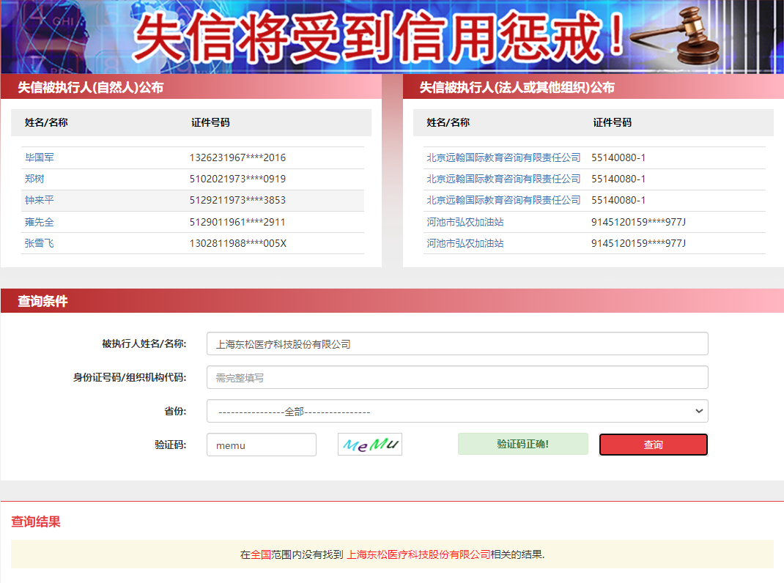
- 投标公司未被“信用中国”（https://www.creditchina.gov.cn/xinyongfuwu/zhongdashuishouweifaanjian/）列入重大税收违法案件当事人名单截图
参考样例如下(请提供投标公司查询结果截图，提供个人版无效）
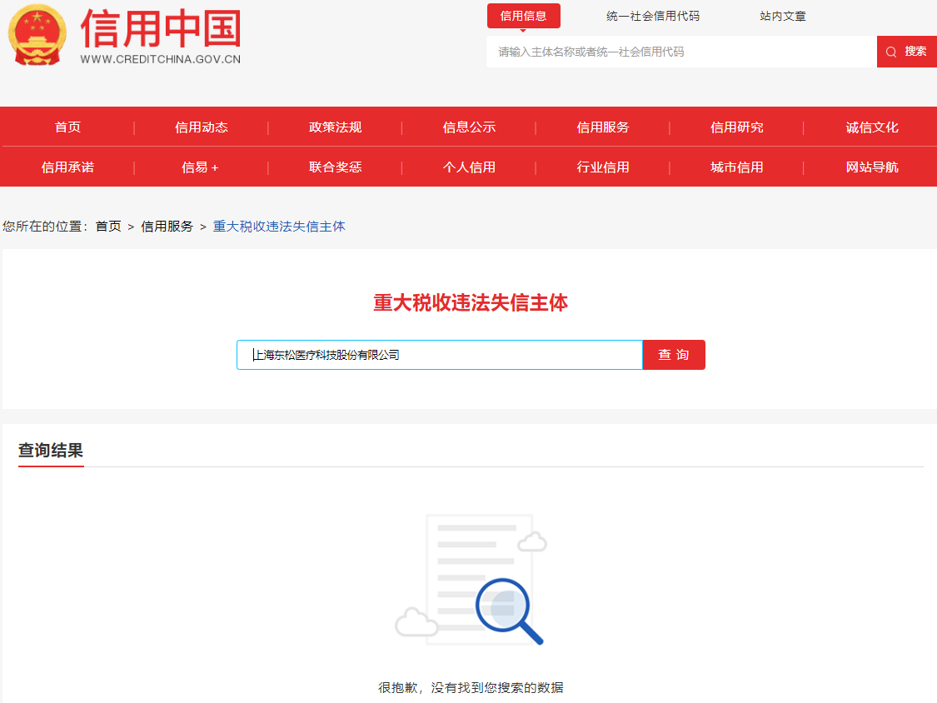

- 投标公司开标截止日前一年内未被“信用中国”网站（https://www.creditchina.gov.cn/xinxigongshi/xinxishuanggongshi/）列入存在行政处罚款200万元（含）人民币以上记录、存在相关“许可证”的行政处罚记录截图
参考样例如下(请提供投标公司查询结果截图，提供个人版无效）
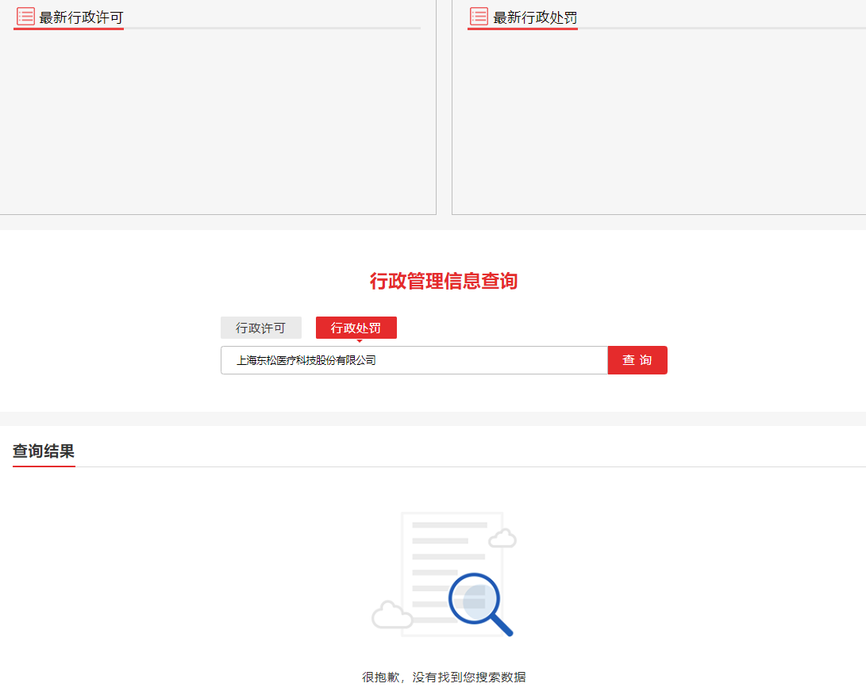

五、技术规格偏离表

技术规格偏离表（格式）

参选人名称：_________________ 遴选编号：_______________ 包件号：

序号 | 遴选文件条目号 | 遴选文件要求 | 参选文件响应内容 | 偏差说明 | 对应参选文件页码

注：
1、参选人应对照遴选文件“第二章 遴选内容及要求”的相关内容，逐条说明所提供货物和服务已对遴选文件的需求做出了实质性的响应，并申明与需求的偏差和例外。
2、如果表格叙述不下，可另附页说明。

参选人代表签字或盖章：
公章：
日期：

六、服务方案（格式自拟）

七、售后服务承诺书（格式自拟）

说明：提供售后服务、服务质量承诺书，请写明服务内容、服务响应时间等。
八、用户名单
用户名单
序号 | 用户名称 | 所属城市 | 数量 | 联系人 | 联系方式
1
2
3
…

九、参选人认为需要补充的其他资料

